基础数据编码约定

1. **系统输入数据**



|  |  |  |  |  |
| --- | --- | --- | --- | --- |
| **基站基础信息(AirComLTENodeBaseInfo)** | | | | |
| **中 文 名 称** | **字段名称** | **数据类型** | **导入EDS的XML标签** | **描 述 说 明** |
| 基站编号 | Stationiid | 字符 | Locatoin ct:iid | 同一工程中必须唯一 |
| 基站别名 | StationAlias | 字符 |  |  |
| 规则期数 | PlanPrjID | 整数 |  |  |
| 基站类别 | StationType | 字符 |  | 规划站:Planning,现有站:Extant,其它:Other,对应代码中的枚举：EnumStationType |
| 覆盖类型 | CoverType | 字符 |  | 室外:Outdoor, 室内:Indoor; 对应代码中的枚举：EnumCoverType |
| 经度 | Lng | 浮点数 | Location co:Longitude | 如：192.6 |
| 纬度 | Lat | 浮点数 | Location co:Latitude | 如：30.1 |
| 是否保留 | SaveType | 字符型 | 选择Delete，则执行完仿真后，会删除导入的数据 | 保留:Save,删除:Delete对应代码中的枚举：EnumSaveType,浪潮默认传Delete |

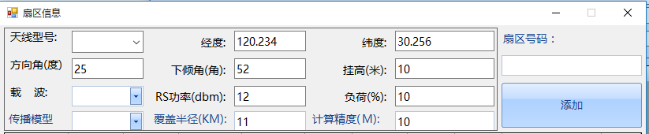

|  |  |  |  |  |
| --- | --- | --- | --- | --- |
| **馈线基础信息(AirComAntennaType)** | | | | |
| **中文名称** | **字段名称** | **数据类型** | **导入EDS的XML标签** | **描 述 说 明** |
| 扇区号码 | Celliid | 字符 | <lte:LTECellID> | 所属扇区唯一编码，同一工程中必须唯一 |
| 天线型号名称 | AntennaTypeName | 字符 | <lte:AntennaPatternType ct:iid="**Default\_F\Default\_F**"/> |  |
| 方向角 | Azimuth | 整数 | <lte:Azimuth> |  |
| 机械下倾角 | MechanicalDownTilt | 浮点数 | <lte:MechanicalDownTilt> |  |
| 挂高 | Height | 浮点数 | <lte:Height> | 单位为:米 |
| 经度 | Lng | 浮点数 |  |  |
| 纬度 | Lat | 浮点数 |  |  |
| 载波编号 | CarrierId | 整数 | [<lte:Carrier CarrierID="**1**">](file:///E:\AirComSvr\测试数据\新建文件夹\LTENodeTypes_tpl_20161007150913.xml) | 载波编号和载波别名必须对应 |
| 载波别名 | CarrierAlias | 字符 |  | 载波编号和载波别名必须对应 |
| RS功率 | Power | 浮点数 |  | 单位：dbm |
| 负荷（%） | Burthen | 浮点数 |  | 这是一个百分比值 |
| 传播模型 | ModelType | 字符 | <ModelType ct:iid="**F01**"/> |  |
| 覆盖半径 | RadiusKm | 浮点数 | <RadiusKM>0</RadiusKM> | 单位为：KM |
| 计算度 | ResolutionMetres | 浮点数 | <ResolutionMetres>0</ResolutionMetres> | 单位为:米 |

1. **关于导入EDS的ML中基站编码、小区编号、小区编码的关系：**

* 基站iid即上述表格中stationiid，由系统外部输入;
* 同一基站的所有扇区其扇区ID,即CELLID 取值，同其所在基站扇区列表集中的索引位置相同，索引起始编码为1;
* 扇区的唯一编码即iid的编码为：基站iid-Cell ID

1. **Aircom 中数据呈现形式**

|  |  |  |
| --- | --- | --- |
| IMG_256 |  |  |
|  |  |  |